Муниципальное бюджетное дошкольное образовательное учреждение
города Иркутска детский сад №24

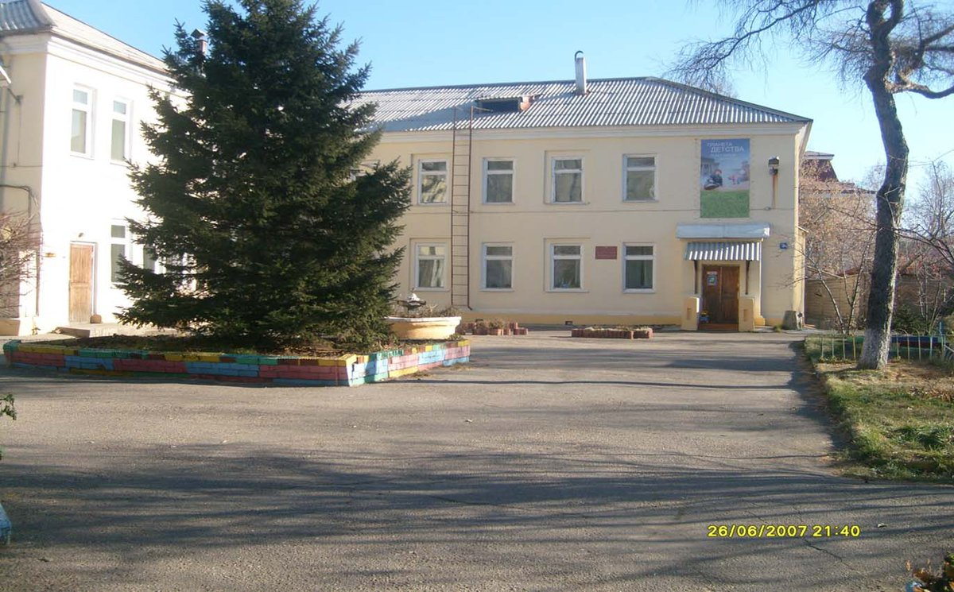

Адрес: 66411, город Иркутск, улица Желябова, дом 8

Контактный телефон: (3952) 33-61-87

e-mail: detskiisad24@mail.ru

Режим работы МБДОУ: ежедневно с 07.00 до 19.00 кроме субботы и воскресенья

Время приема родителей по личным вопросам: вторник, пятница с 14.00 до 17.00

Будем рады Вас видеть в нашем детском саду!!!

